
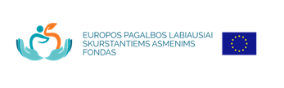

Papildomas Europos pagalbos labiausiai skurstantiems asmenims fondo paramos dalinimas pavėlavusiems paramą atsiimti asmenims vyks „Maisto banko“ sandėlyje, Technikos g. 18F

KOVO 14 d. 10-13 val.
KOVO 15 d. 16-19 val.

Prašome turėti asmens tapatybę patvirtinantį dokumentą.

